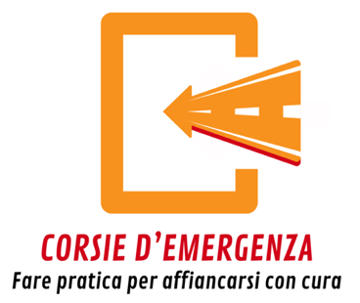

Informazioni pratiche

Siamo felici di annunciarti l'avvio della nuova edizione di Corsi d'Emergenza 2.0, il progetto promosso da Caritas Ambrosiana in stretta collaborazione con la Delegazione Caritas della Lombardia.
L'iniziativa è pensata per offrire un percorso formativo e di crescita a giovani desiderosi di mettersi in gioco. Di seguito trovi tutte le informazioni essenziali per l'adesione della tua Diocesi e per la selezione dei partecipanti.

Informazioni Chiave del Percorso

- Destinatari: Giovani di età compresa tra i 20 e i 35 anni.
- Posti disponibili per Diocesi: Ogni Diocesi lombarda potrà iscrivere un massimo di 2 ragazzi/e.
- Costi: La quota di partecipazione per ogni singolo ragazzo/a sarà interamente coperta dalla Delegazione Caritas, rendendo l'esperienza completamente gratuita per i partecipanti.
- Struttura del percorso: Il cammino prevede 9 incontri totali (con alcune attività extra).
L’accettazione alla partecipazione del percorso di un candidato è subordinata alla disponibilità dello stesso di partecipare in presenza ad almeno 6 incontri su 9, di cui 2 residenziali.
- Calendario: Il percorso prenderà ufficialmente il via nel mese di ottobre.

Iscrizione e Selezione

- Compilazione del Form (da parte dei giovani):
A partire dal 1° Settembre i ragazzi interessati dovranno candidarsi compilando il seguente FORM, valido per tutte le diocesi.
- Invio della e-mail (da parte della Diocesi):
Subito dopo la candidatura del ragazzo, per validare la candidatura, la Diocesi di appartenenza è tenuta a segnalare formalmente la presenza del proprio giovane inviando un'e-mail a emergenze@caritasambrosiana.it.

Le iscrizioni si chiuderanno al raggiungimento del numero massimo di posti disponibili o, al più tardi, entro la fine di settembre.

Dopo la ricezione delle candidature, per tutti i partecipanti è previsto un colloquio psicologico di conoscenza e selezione che si terrà nel corso del mese di settembre.

Nota importante per i referenti:
Vi invitiamo a diffondere l'iniziativa all'interno dei vostri territori. Ricordate che l'iscrizione del giovane tramite il form unico sarà ritenuta valida solo se accompagnata dalla vostra mail di segnalazione all'indirizzo sopra indicato.

Rimaniamo a disposizione per qualsiasi chiarimento.
Grazie e a presto,

Area Emergenze Caritas Ambrosiana
emergenze@caritasambrosiana.it

